PRESSEMITTEILUNG

IGS-20040MT: 20-Port Ethernet Switch für den Schaltschrank

LEISTUNGSSTARKER DATENVERTEILER

Die Zahl industrieller Geräte mit Ethernet-Schnittstelle nimmt ständig zu. Nicht nur Computer oder SPSen sind heute mit einem oder gleich mehreren LAN-Ports ausgestattet, sondern auch Antriebe, Frequenzumrichter, E/A-Systeme, Controller und sogar einfache Sensoren sowie Aktoren. Für die Verbindung dieser Ethernet Devices mit dem Netzwerk reicht mittlerweile der Unmanaged 5- oder 8-Port Switch, der dort seit zehn und mehr Jahren seinen Dienst an der Maschine oder der Anlage tut, nicht mehr aus. Da mit der Anzahl der Geräte automatisch auch die Komplexität des Netzwerks drastisch zunimmt, werden Ethernet Switche für die DIN-Schiene mit hoher Port-Dichte und komfortablen Netzwerk-Management-Funktionen benötigt.
Der industrielle Ethernet Switch IGS-20040MT von Spectra bietet mit seinen 16x 10/100/1000TX Ports und 4x 100/1000FX (SFP) Ports eine extrem hohe Konnektivität bei geringsten Abmessungen. Zu seinen Leistungsmerkmalen zählen u.a. eine Netzwerkredundanz durch ERPS- Ringfunktion, eine redundante Spannungsversorgung von 9-48 VDC, ein Fehler-Alarm per Relais-Ausgang und je ein digitaler Ein-/Ausgang sowie ein erweiterter Betriebstemperaturbereich von -40 °C bis +75 °C. Die Einstellungen der Netzwerk-Management-Funktionen sind über Web, Telnet oder SNMP möglich und für die Datensicherheit kommen SSH, TLS und SNMPv3 zum Einsatz.
Sind alle 16 Kupfer-Ports am Switch belegt, können mit Hilfe des SFP-Moduls "MGB-GT" nicht benötigte SFP-Ports in weitere Kupfer-Ports mit RJ45-Anschluss gewandelt werden. Eine schnelle und unkomplizierte Erweiterungsmassnahme, die aufwendige Umbauten erst einmal vermeidet.

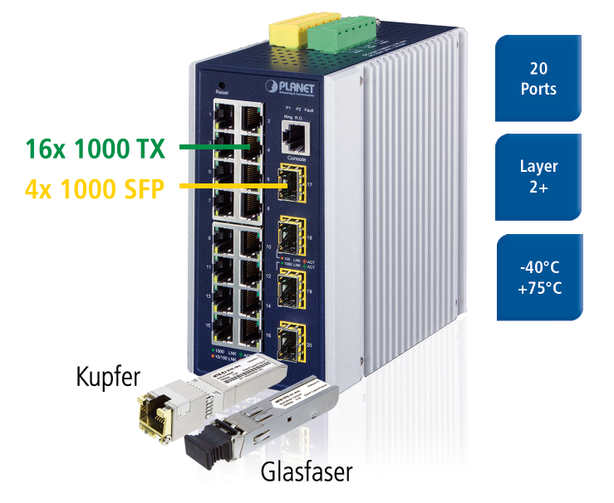
Wörter: 223
Zeichen: 1710 (mit Leerzeichen)
Bild: IGS-20040MT-20-Port_Ethernet_Switch.jpg

Ansprechpartner:
Roger Bärlocher
Tel.: +41 (0) 43 277 10 50
E-Mail: info@spectra.ch

